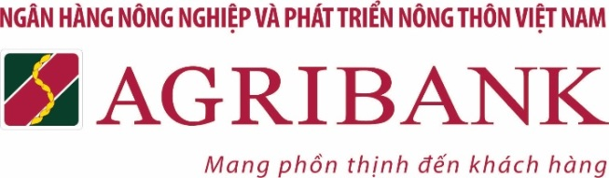  {Tên gọi in hoa} | Mẫu 03/TTT-QRCode  {Địa danh}, ngày {Ngày} tháng {Tháng} năm {Năm}

GIẤY ĐỀ NGHỊ
Cấp mới User MMS
Kính gửi: Trung tâm Thẻ Agribank (phòng Kỹ thuật)
Agribank {Tên chi nhánh/PGD} đề nghị Trung tâm Thẻ cấp mới User và mật khẩu truy cập Hệ thống MMS cho cán bộ quản lý ĐVCNT tại chi nhánh, thông tin cụ thể như sau:
STT | Họ tên | Số điện thoại di động | Địa chỉ Email | Ghi chú
{NV.STT} | {NV.Họ và tên} | {NV.Số điện thoại} | {NV.Email}

LẬP BẢNG  (Ký, ghi rõ họ tên) | TRƯỞNG PHÒNG  (Ký, ghi rõ họ tên) | GIÁM ĐỐC  (Ký, đóng dấu)
{Tên người dùng} | {Người kiểm soát}

PHẦN DÀNH CHO TRUNG TÂM THẺ

Căn cứ đề nghị của Agribank {Tên chi nhánh/PGD} về cấp mới User MMS, Trung tâm Thẻ (phòng Kỹ thuật) có ý kiến, cụ thể như sau:
Đồng ý yêu cầu cấp mới User của chi nhánh
STT | Họ tên | Tên User | Mật khẩu | Ghi chú
Chi nhánh có trách nhiệm bàn giao User, mật khẩu cho người sử dụng và thực hiện thay đổi mật khẩu theo đúng quy định.
Không đồng ý yêu cầu cấp mới User của chi nhánh, lý do:

Hà Nội, ngày ....... tháng ....... năm 20.......
LẬP BẢNG  (Ký, ghi rõ họ tên) | TRƯỞNG PHÒNG  (Ký, ghi rõ họ tên) | GIÁM ĐỐC  (Ký, đóng dấu)

